桃園市雙龍國小辦理103學年「交通安全教育推動小組」開會照片

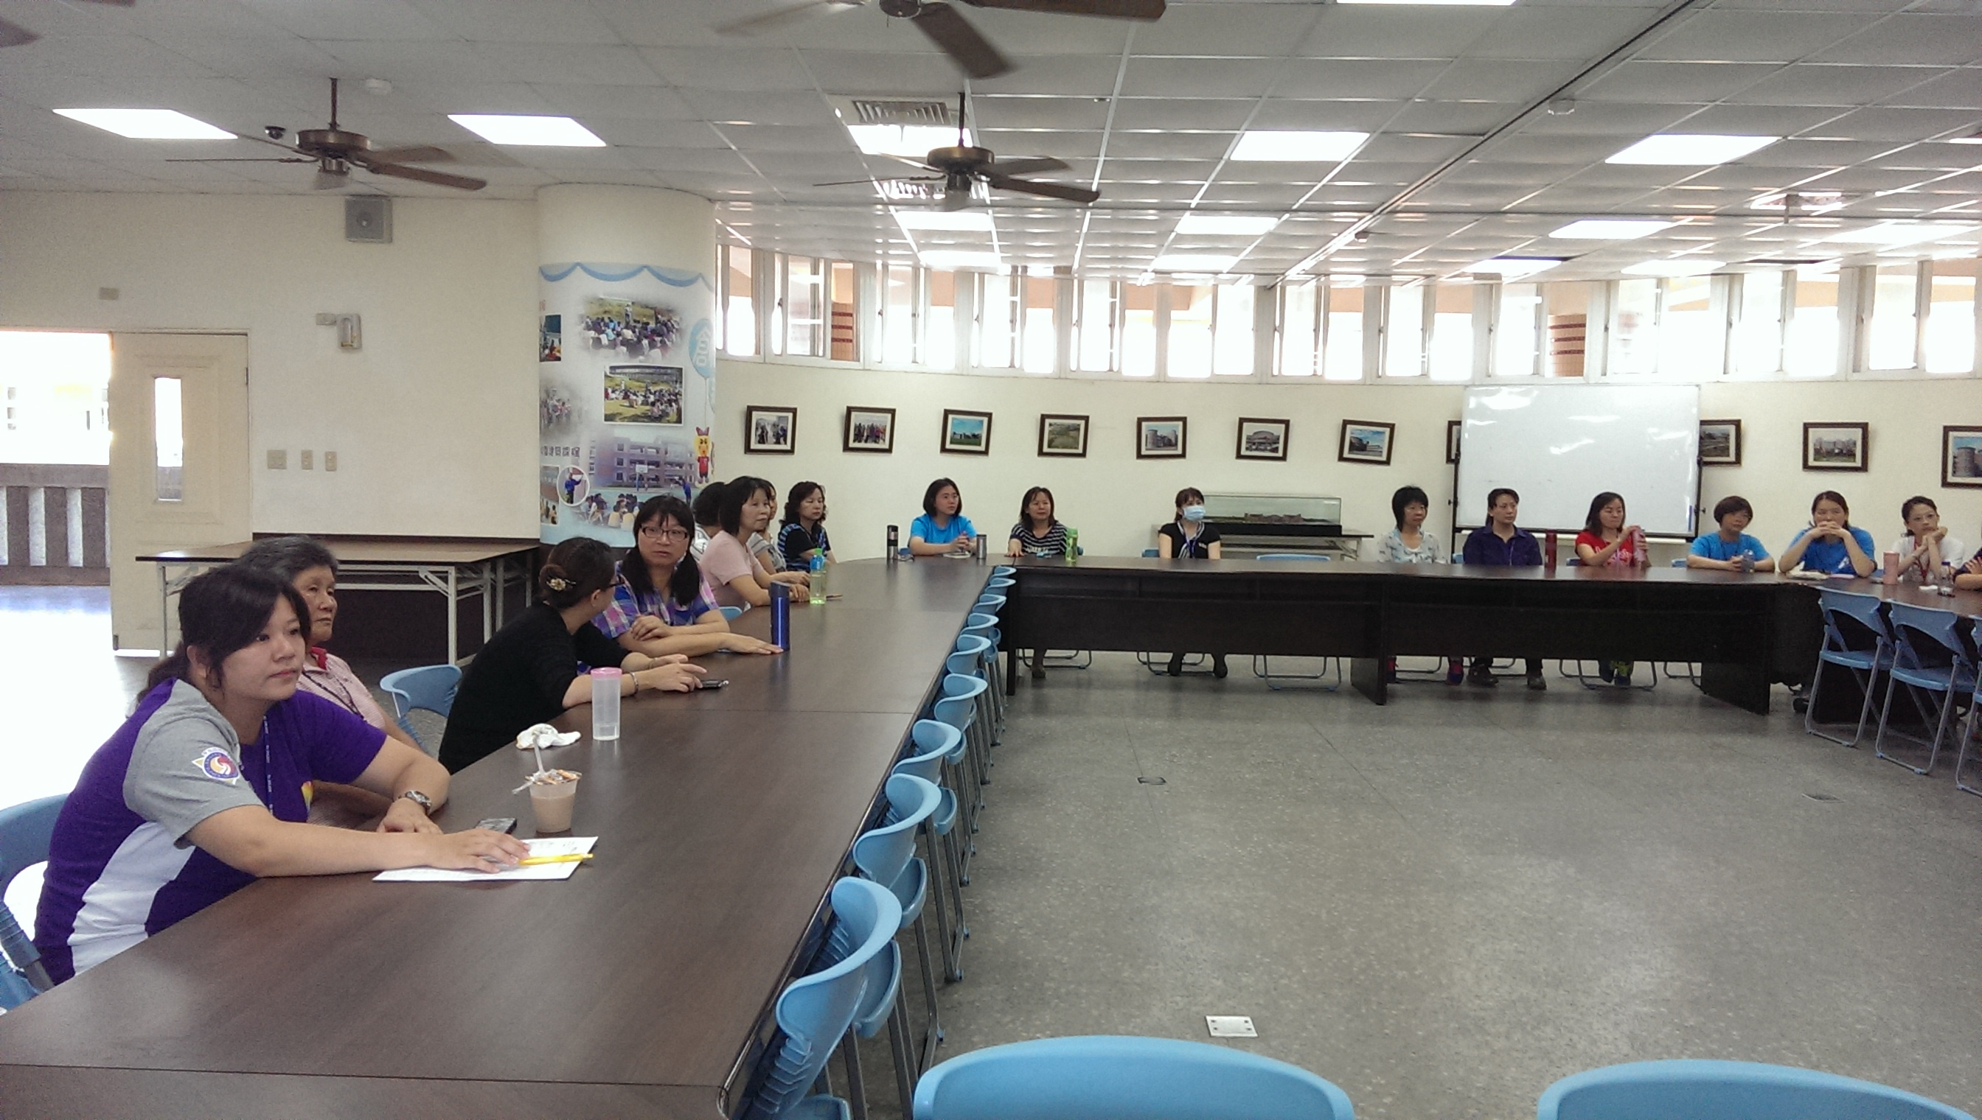
103學年度志工會議
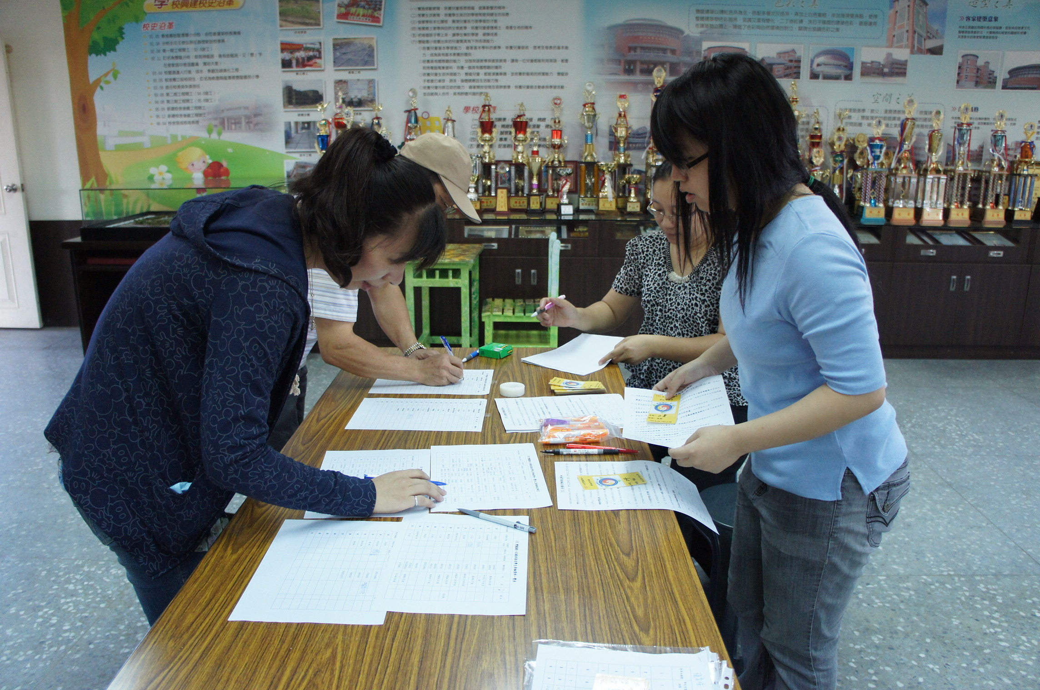
交通安全說明會議

